Vendredi 4 avril 2025 CM1/CM2

CM 25 V

Friday 4th april

8h45 : Accueil

Appel, appel cantine, mot du jour : un gnou

8h45 : Anglais Rituel

Vocabulary 8 (interrogation orale)

8h50 : Calcul mental CM1

Obj : Multiplier par 10,100 Leçon CM4

Echauffement : Colorie les pétales justes.

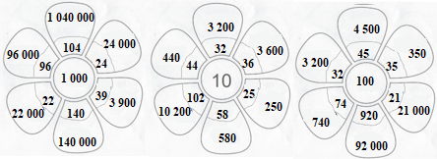

Calcul automatisé :

456 x 10 = **4 560** 956 x 1 000 = **956 000** 95 x 100 = **9 500** 627 x 10 = **6 270**

45 x 1 000 = **45 000** 951 x 100 = **95 100** 907 x 100 = **90 700** 208 x 10 = **2 080**

478 x 100 = **47 800** 63 x 1 000 = **63 000** 607 x 100 = **60 700** 406 x 10 = **4 060**

956 x 100 = **95 600** 657 x 1 000 = **657 000** 812 x 10 = **8 120** 900 x 10 = **9 000**

423 x 1 000 = **423 000** 654 x 10 = **6 540** 179 x 10 = **1 790** 108 x 100 = **10 800**

Problème : Une classe vient de recevoir 27 livres. Chaque livre valant 10 euros, calcule la valeur totale de cette commande.

**La valeur de la commande est de 270 euros.**

Calcul réfléchi : Retrouve le nombre manquant : 10, 100, 1 000

15 x **100** = 1 500 412 x **100** = 41 200 135 x **100** = 13 500

46 x **100** = 4 600 28 x **100** = 2 800 24 x **10** = 240

62 x **10** = 620 62 x **100** = 6 200 9 x **100** = 900

961 x **1 000** = 961 000

Problème : Le collège commande 100 livres à 12 € l’unité. Combien devra-t-il payer ?

**Il devra payer 1 200 €.**

Clap : 88 x 10, 302 x 100, 605 x 1 000, 170 x 10, 800 x 100 🡺 **880, 30 200, 605 000, 1 700, 80 000**

8h50 : Calcul mental CM2

Obj : Multiplier par 4 c’est trouver le double du double Leçon CM4

Echauffement : Complète les cibles de la table de 4.

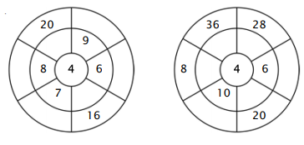

**40**

**28**

**5**

**7**

**24**

**2**

**32**

**4**

**24**

**5**

**9**

**36**

Calcul automatisé :

**884** = 221 x 4 148 x 4 = **592** 232 x 4 = **928** **2 060** = 515 x 4

151 x 4 = **604** 419 x 4 = **1 676** 434 x 4 = **1 736** 173 x 4 = **692**

415 x 4 =**1 660** **1 008** = 252 x 4 4 x 512 = **2 048** 621 x 4 = **2 484**

428 x 4 = **1 712** 254 x 4 = **1016**   **936** = 4 x 234 **484** = 121 x 4

**468** = 117 x 4 57 x 4 = **228**  355 x 4 = **1 420** 321 x 4 = **1 284**

Problème : Dans une famille nombreuse de 9 personnes, il faut 5 baguettes de pain par jour. Combien de baguettes faut-il acheter le lundi matin pour 4 jours ?

**Il faut 20 baguettes.**

Calcul réfléchi : Comptes mystérieux

Retrouve les signes manquants : (22 - 2) **x** 2 = 40

Quel calcul donne le nombre le plus proche de 200 :

~~(49 x 2)~~ (91 x 2) ~~(78 x 2)~~

Problème : Luc a invité Mathilde et deux amis à faire du ski. Un séjour coûte 254 euros par personne. Combien paiera-t-il pour tous les quatre ?

**Il paiera 1 016 euros.**

Clap : 418 x 4, 258 x 4, 481 x 4, 157 x 4, 561 x 4 🡺 **1 672, 1 032, 1 924, 628, 2 244**

9h05 : Calcul en ligne CM2

Leçon CL4

Multiplier et diviser par 60 : On se rappelle que 60 = 6 x 10

Multiplier et diviser par 15 : On se rappelle que 15 = 3 x 5

9 x 15 = **9 x 5 x 3 = 45 x 3 = 135**

3 x 15 = **3 x 3 x 5 = 9 x 5 = 45**

300 : 15 = **300 : 3 = 100 : 5 = 20**

360 min : 60 = **6** h

8 h x 60 = **480** min

9h05 : Calcul en ligne CM1

Leçon CL4

Multiplie par 10, 100, 1 000 comme dans l’exemple :

Exemple : 2,5 x **10** = 25 ou 2,5 **x 100** = 250 ou 2,5 **x 1 000** = 2 500

**7,43** x 100 = 743

45,2 x **10** = 452

**0,125** x 1 000 = 125

0,753 x **1 000** = 753

**2,3** x 10 = 23

9h15 : Opérations

Obj : Révision toutes les techniques opératoires déjà vues Leçons C1/C2/C3/C4

8475 – 985 = 7490

28957 : 98 = 295 (47) 452 + 1589 + 358 = 2399

9521 : 24 = 396 (17) 9745,45 – 1584,9 = 8160,55

23658 : 85 = 278 (28) 745 + 29,65 + 58,428 = 833,078

9502 x 745 = 7078990 5214 x 3,14 = 16371,96

6698 : 23 = 291 (5) 75,98 x 21,15 = 1606,9770

7587 x 444 = 3368628 951 – 47 = 904

6870 : 985 = 6 (960) 5420 – 859 = 4561

9h15 : Français : Dictée non préparée n°24 évaluation

Obj : Savoir écrire sans erreur un texte non préparé

Une soirée troublée

Nous étions très en retard ce soir-là, il fallait se rendre au plus vite au festival annuel de la chasse. Pour l’occasion, une brebis avait été tuée. Nous avons roulé à toute vitesse. Et puis, là, sortant d’un buisson, nous avons vu deux gendarmes faisant de grands gestes. Nous avons essayé de nous sortir de ce mauvais pas mais, rien ne troubla nos brigadiers. Chasser pour eux n’était pas correct. C’était trop tard, le ton monta et nous avons fini notre soirée à la gendarmerie.

Exercice sur la dictée non préparée n°24 CM1 :

I / Souligne les verbes au passé composé et leur sujet :

Une soirée troublée

Nous étions très en retard ce soir-là, il fallait se rendre au plus vite au festival annuel de la chasse. Pour l’occasion, une brebis avait été tuée. Nous avons roulé à toute vitesse. Et puis, là, sortant d’un buisson, nous avons vu deux gendarmes faisant de grands gestes. Nous avons essayé de nous sortir de ce mauvais pas mais, rien ne troubla nos brigadiers. Chasser pour eux n’était pas correct. C’était trop tard, le ton monta et nous avons fini notre soirée à la gendarmerie.

II/ Donne la fonction des adjectifs qualificatifs soulignés :

Annuel : **épithète du nom festival**  Grands : **épithète du nom gestes**

III/ Transforme les groupes suivant à la première personne du singulier :

Nous avons roulé à toute vitesse.

**J’ai roulé** à toute vitesse.

Nous avons fini notre soirée à la gendarmerie.

**J’ai fini ma** soirée à la gendarmerie.

9h30 : Français : Dictée préparée n°0

9h35 : Français : Dictée non préparée n°24 évaluation

Obj : Savoir écrire sans erreur un texte non préparé

Géométrie

Les enfants étaient étourdis par le désir de réussir. Ils devaient plier puis replier une feuille blanche pour fabriquer une grappe de raisin en papier. Ce n’était pas une tâche facile. Et, à chaque fois Paul qui appartenait au groupe des timides, n’osait pas demander de l’aide. Il voulait éviter à tout prix que sa grappe soit ratée. Et subitement, en ce jour de printemps, un vent violent et frais se leva comme pour dire à Paul : « Réagis et défends-toi ! ». Soudain, en quelques pliages, Paul finit son ouvrage.

Exercice sur la dictée non préparée n°24 CM2 :

I / Souligne les verbes à l’infinitif dans le texte :

Géométrie

Les enfants étaient étourdis par le désir de réussir. Ils devaient plier puis replier une feuille blanche pour fabriquer une grappe de raisin en papier. Ce n’était pas une tâche facile. Et, à chaque fois Paul qui appartenait au groupe des timides, n’osait pas demander de l’aide. Il voulait éviter à tout prix que sa grappe soit ratée. Et subitement, en ce jour de printemps, un vent violent et frais se leva comme pour dire à Paul : « Réagis et défends-toi ! ». Soudain, en quelques pliages, Paul finit son ouvrage.

II/ Transforme la phrase soulignée en phrase active :

**Le désir de réussir étourdissait les enfants.**

III/ Relève la proposition relative :

**Qui appartenait au groupe des timides.**

9h35 : Opérations

Obj : Révision toutes les techniques opératoires déjà vues Leçons C1/C2/C3/C4

254,8 + 57,4 = 312,2

21363 : 9 = 2373 (6) 78,41 + 45,59 = 124,00

20136 : 97 = 207 (57) 1417 – 562 = 855

7854 : 44 = 178,5 (reste 0) 14,98 – 12,01 = 2,97

8412 : 9 = 934 (6) 147 – 85,6 = 61,4

1472 : 6 = 245 (2) 848 – 584 = 264

8541 x 120 = 1024920 196 + 879 + 630 = 1705

9854 x 23 = 226642 95 + 42 + 854 = 991

10h15 : Apprendre à écrire des mots courants CM1/CM2

CM1 : obtenir, détourner, verser, ranimer, maintenant

CM2 : l’appartement, une imprudence, seulement, un incendie, la forêt

10h20 : Mathématiques : T’en souviens-tu ?

Obj : Mobiliser ses acquis

Compagnon Maths

Leçon N14

10h20 : Mathématiques : T’en souviens-tu ?

Obj : Mobiliser ses acquis

Compagnon Maths

Leçon G4

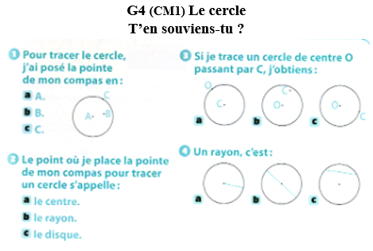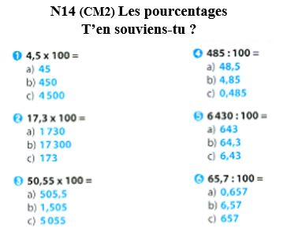

10h25 : Géométrie rapide

CM1 : La carte au trésor Monde 3

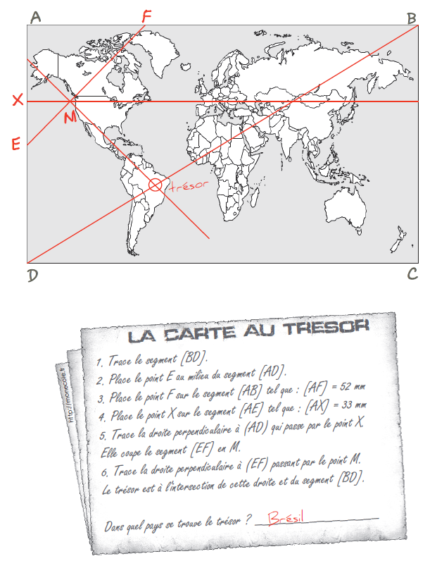

CM2 : La carte au trésor Monde 4

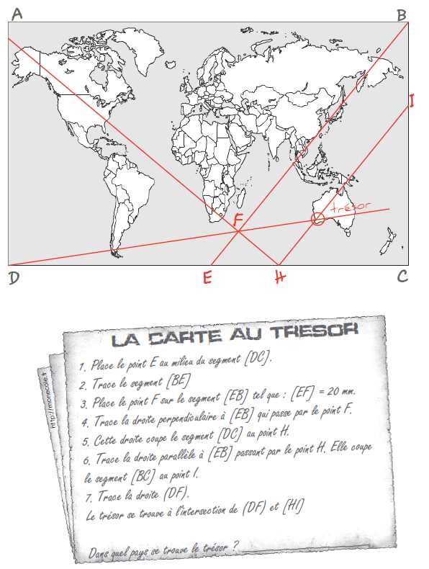

10h30 : RECREATION APQ

10h45 : Vocabulaire

Obj : Savoir qu’il existe plusieurs niveaux de langue

Observation réfléchie de la langue française(La balle aux mots)

Exercices 1,2,3,4,5 p 164,165

Leçon V11 suite

10h45 : Vocabulaire

Obj : Savoir différencier mots génériques et particuliers

Observation réfléchie de la langue française(La balle aux mots)

Exercices 1,3,4,7 p 202,203

Leçon V3

Fiche de révision

11h15 : Français : Lecture compréhension

Obj : Lire un texte court et savoir répondre à des questions simples

Lecture documentaire fiche : Animaux ou Ecologie (suivant avancement des enfants)

11h45 : REPAS

13h30 : Fluence troisième lecture.

13h35 : Je lis, je comprends CM1/CM2

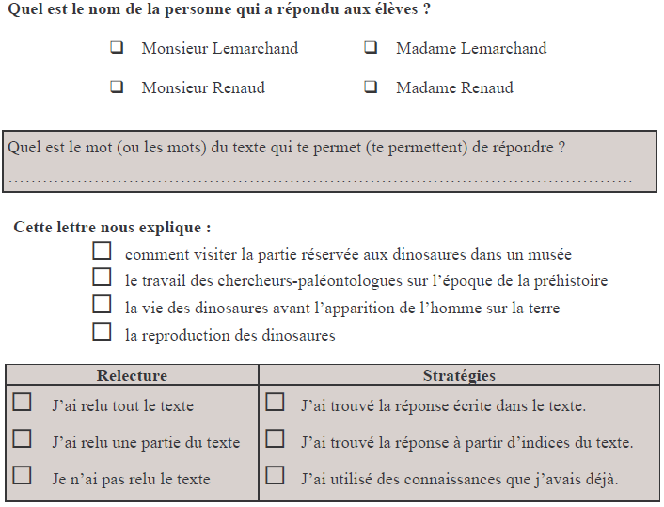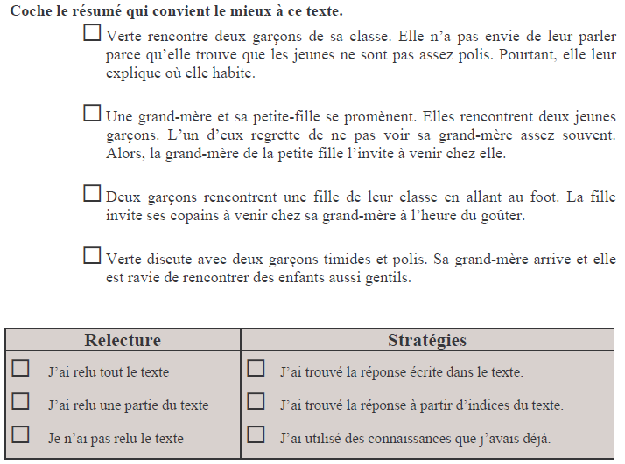

**Heureuse, prête, ravie, diplômée**

13h35 : Littérature, écriture

Obj : Ecrire une pièce de théâtre

Savoir écrire une pièce de théâtre : revoir les règles d’écriture.

EE9

14h20 : Histoire de l’art

Voir HA15 séance 3 : Quelques œuvres illustrant les principaux mouvements picturaux : impressionnisme

15h20 : Ecriture des devoirs

Pour vendredi 25 avril :

Vocabulaire : Apprendre V11 (CM1) V3 (CM2)

Dictée n°25 préparée (CM1/CM2)

15h30 : RECREATION

15h45 : Jeux Mathématiques

Obj : Travail en groupe, réinvestissements

Jeux Mathématiques

15h45 : Jeux Mathématiques

Obj : Travail en groupe, réinvestissements

Jeux Mathématiques